# 启汇网络

万年不变的简单的自我介绍啦。然后就是问的简历里面的项目情况，所以尽量掌握项目中所写的功能模块，简单的阐述出来。再来就是按照你简历上的职业技能一个一个问，所以有必要去强化强化，不太了解的就不要写上去啦。。。。

## 1、求三个数的最大值

三目：$a>$b?($a>$c?$a:$c):($b>$c?$b:$c)。

## 2、cookie和session的区别？如果浏览器警用掉cookie的话，有什么方法能用到session？

Cookie原始数据存储在浏览器（客户端），安全性比较低，session存储在服务器，安全性较高。

当数据量大的话，每次请求都需要携带大量的cookie数据，增加了宽带的消耗降低传输效率。而session只需携带session id到服务器就能拿到数据。降低了客户端压力，但是增加了服务器的压力。。。

禁用掉cookie还是可以用到session的。echo session_id();获取到sessionid 然后通过url地址传过去就可以了。

## 3、复合索引

要遵循最左原则，例如：name,age,tel三个字段的复合索引。查询时用到age，tel的话，索引不会用到。只有用到了name的字段才会用到索引。

不过面试官补充了一个，mysql5.6开始就会自动配置最左还是什么的忘记了。（）问问龙哥）。

## 4、页面加载慢的原因？怎么解决？

可能是

①前段：图片显示用的是高清图，将图片保存缩略图，用缩略图显示。

②后端：代码优化，检查和优化sql语句了。

## 5、商城的商品管理，那三个表：

商品表+属性表+属性值表的关系。怎么设置一件商品的多个属性？比如一件商品不同颜色一个贵一点，一个便宜一点怎么搞？（属性价格。）

## 6、pc端和其它移动端页面显示怎么完美转换。

自适应。前段代码添加一个<metaname=”viewport”content=”width=device-width, initial-scale=1″ />。

还有就是老林有提到的那个等比例缩放。

## 7、tp和ci框架的区别。

熟悉一下其它的框架。我的回答是：ci和tp都是mvc模式，ci比较小型，不像tp那么臃肿。Tp的中文手册全面，易懂。

## 8、版本控制器。Svn、git。

## 9、引用传递，引用传值的区别？

引用传递，就是将一个变量的内存空间地址赋值给另外一个变量！$b=&$a.当$b变化时$a跟着变化。Unset掉$b. $a不会被unset掉。

值传递后，变量a和b都有单独的变量值空间和变量名空间，两者互不干扰！

## 10、谈谈抽象类和接口

抽象类：使用abstract关键字修饰的类，表示这样的类不能被实例化，只能被继承（继承后需要重写抽象类中的相关抽象内容（方法））抽象方法（不能有方法体：花括号），继承必须实现抽象类中所有的抽象方法。一旦类中出现了抽象方法，那么该类必须为抽象类。

接口可以实现多实现，接口可以被继承：接口只能被类实现，但是可以被接口继承

## 11、public，protected,private三种哪个能被继承？怎么在外边调用受保护的属性？

实例化类，得到对象，对象只能访问类的属性和方法，类常量只能由类访问。

私有的成员只能在类的内部访问---》只能在类中建立公有方法，在方法内部实现对私有成员进行访问。

## 12、echo，print, print_r 的区别？

Echo可以以一次性输出多个变量。不能输出数组。

Print只能输出一个变量，不能输出数组。

Print_r 输出数组元素的下标和元素的值。

## 13、接触过的魔术方法，魔术常量。

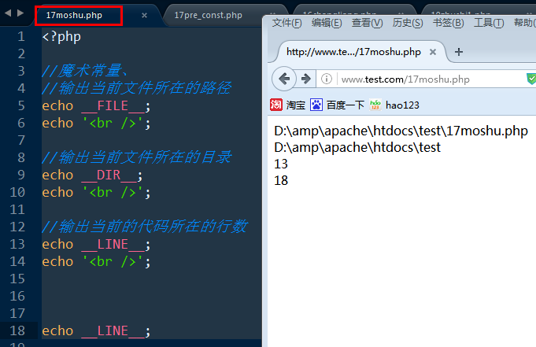

魔术方法：

【魔术方法】__开头的 {为自动化}

function __autoload($a){echo $a;}，自动加载对像

__construct()构造方法 / 可以不给用户名实例化

__destruct() 析构方法

__clone() 函数方法|忧先级最中

__set($a,$b)设置一个不存在或者权限不够的属性自动触发

__get($a,$b)访问一个不存在的或者权限不够的属性自动触发

__isset($a){isset($this->$a);}isset函数判断不存在或者权限不够触发<两货>

外isset($a->age); 判断变量是否存在反回一个布尔值 <两货>

__unset($a){unset($this->$a);};删除时候会触发 <两货>

外unset($a->age) ;删除一个属性 <两货>

__call($a,$b){method_exists($this,$a)}访问一个普通方法存在不

__callStatic($a,$b){}访问一个静态方法存在不<外$a::show()>

## 14、redis应用场所。

解决高并发

redis与memcache比较

（1）数据类型:memcache支持的数据类型就是字符串，redis支持的数据类型有字符串，哈希，链表，集合，有序集合。

（2）持久化：memcache数据是存储到内存里面，一旦断电，或重启，则数据丢失。redis数据也是存储到内存里面的，但是可以持久化，周期性的把数据给保存到硬盘里面，导致重启，或断电不会丢失数据。

（3）数据量：memcahce一个键存储的数据最大是1M,而redis的一个键值，存储的最大数据量是1G的数据量。

15、例如：当一个页面出现错误代码500时怎么试调？

最好的就是查看错误日志。代码出错文件，哪一行都会显示出来。

实在不行就百度吧。

工作之余如何提升自己？准备几个论坛博客什么的，问道的时候脱口而出就好。